|  |  |  |
| --- | --- | --- |
|  | | |
| Федеральное государственное бюджетное  образовательное учреждение высшего образования «Новосибирский государственный технический университет» | | |
|  | | |
| Кафедра теоретической и прикладной информатики | | |
| Расчетное графическое задание № 2 | | |
| по дисциплине «Теория вероятностей и мат. статистика» | | |
|  | | |
|  | | |
|  |  |  |
| Группа ПМ-21 | Егупов Иван |
| Вариант 37 |  |
|  |  |
|  |  |
|  |  |
| Преподаватели | Кутузова Ирина Александровна |
|  | тифофеев владимир семенович |
| Новосибирск, 2024 | | |

|  |  |  |  |  |  |  |  |  |  |  |  |  |  |  |  |
| --- | --- | --- | --- | --- | --- | --- | --- | --- | --- | --- | --- | --- | --- | --- | --- |
| Вариант |  |  |  |  |  |  |  |  |  |  |  |  |  |  |  |
| 37 | 2 | 3 | 4 | 0 | 1 | 2 | 0,1 | 0,1 | 0,0 | 0,1 | 0,1 | 0,3 | 0,0 | 0,1 | 0,2 |

**Задача 1**

Пусть случайная величина  может принимать значения ; случайная величина  может принимать значения . Закон

распределения двумерной случайной величины   (,) задан в виде

таблицы вероятностей .

Найти:

• законы распределения для  и 

• математическое ожидание *M*[]

• ковариацию cov(,)

• коэффициент корреляции *r* 

• закон распределения для  при условии, что   *y2*

• условное математическое ожидание *M*[    *y3*]

|  |  |  |  |  |
| --- | --- | --- | --- | --- |
|  | | yi | | |
| 0 | 1 | 2 |
| xi | 2 | 0,1 | 0,1 | 0,0 |
| 3 | 0,1 | 0,1 | 0,3 |
| 4 | 0,0 | 0,1 | 0,2 |

1. **Законы распределения , **

Из закона распределения двумерной величины:

Закон распределения двумерной величины для 

**Ответ:**

|  |  |  |  |
| --- | --- | --- | --- |
|  | 2 | 3 | 4 |
|  | 0,2 | 0,5 | 0,3 |

|  |  |  |  |
| --- | --- | --- | --- |
|  | 0 | 1 | 2 |
|  | 0,2 | 0,3 | 0,5 |

1. **Математическое ожидание *M*[]**

По определению математическое ожидание двумерной величины:

*M*[] = (*M*[]; *M*[])

**Ответ:**

*M*[] = (3,1; 1,3)

1. **Ковариация cov(,)**

Из свойств ковариации, её можно найти по формуле:

4,3

**Ответ:** 0,27

1. **Коэффициент корреляции *r***

Из определения корреляции:

**Ответ:**

1. **Закон распределения для  при условии, что   *y2* = 1**

По определению:

Тогда:

**Ответ:**

|  |  |  |  |
| --- | --- | --- | --- |
|  | 2 | 3 | 4 |
|  | 0,33 | 0,33 | 0,33 |

1. **Условное математическое ожидание *M*[    *y3* = 2]**

Математическое ожидание можно найти по формуле:

**Ответ:**

|  |  |  |  |
| --- | --- | --- | --- |
| f(x,y) |  |  |  |
| A(x+2y) | 1,0 | 0,0 | 0,0 |

**Задача 2**

Пусть случайная величина  может принимать значения 0   1;

случайная величина  может принимать значения 0  1. Функция

плотности распределения двумерной случайной величины   (,) имеет

вид *f* (*x*, *y*) .

Найти:

• константу *A*;

• вероятность попадания случайной точки (,) в область

• функцию распределения *F*(*x*) и функцию плотности *f* (*x*) случайной

величины  , построить графики *F*(*x*) и *f* (*x*);

• функцию распределения *F*(*y*) и функцию плотности *f* (*y*) случайной

величины , построить графики *F*(*y*) и *f* (*y*);

• математическое ожидание *M*[];

• ковариацию cov(,) ;

• коэффициент корреляции *r* ;

• условную функцию плотности *f* (*x* | *y*) .

1. **Константа A**

Из определения функции плотности:

Тогда для нашей функции плотности:

Откуда

**Ответ:**

1. **Вероятность попадания случайной точки (,) в область**

По свойствам функции плотности:

Тогда искомая вероятность:

**Ответ:**

1. **Функция распределения *F*(*x*) и функция плотности *f* (*x*) случайной величины **

По определению функция плотности:

Функция распределения:

Подставим значения из задачи:

Тогда

График функции

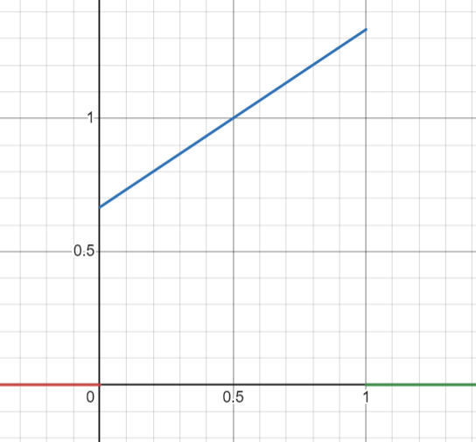

График функции

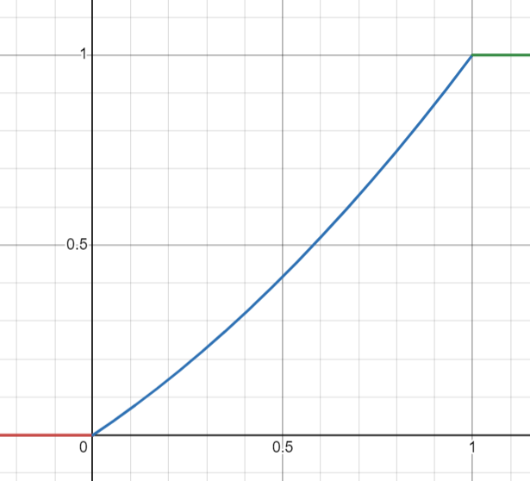

1. **Функция распределения *F*(*y*) и функция плотности *f* (*y*) случайной величины **

Подставим значения из задачи:

Тогда

График функции

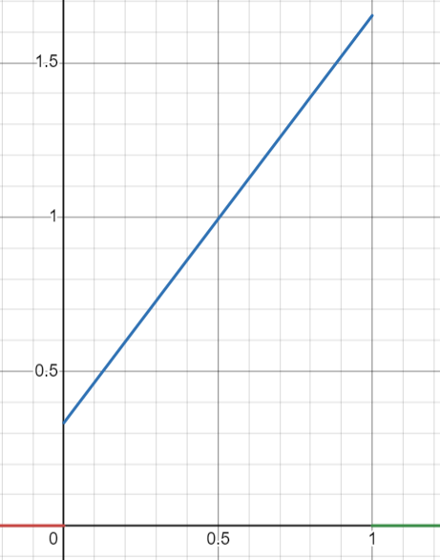

График функции

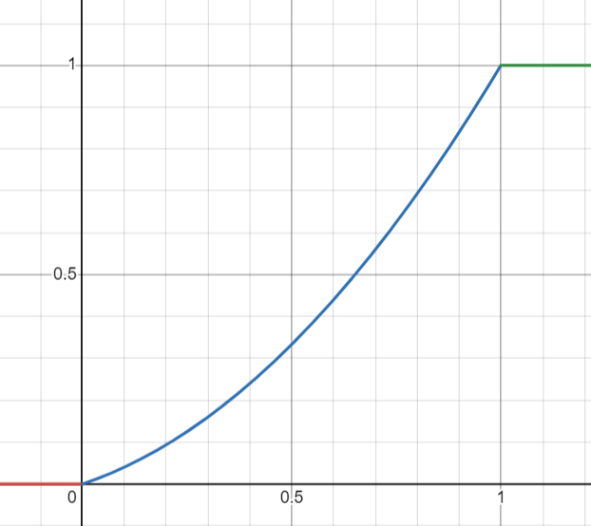

1. **Математическое ожидание *M*[]**

**Ответ:**

*M*[] = (0,55; 0,605)

1. **Ковариация cov(,)**

По определению ковариации:

**Ответ:**

**7) Коэффициент корреляции *r***

По определению корреляции:

Дисперсию для найдём по формуле:

Тогда:

**Ответ:**

**8) Условная функция плотности** *f* (*x* | *y*)

Воспользуемся соотношением:

Подставим заданные функции плотности:

**Ответ:**